R E Q U E R I M E N T O Nº. 1093

SESSÃO ORDINÁRIA DE 4/12/2006

Excelentíssimo Senhor Presidente Da Câmara Municipal:

CONSIDERANDO que na Rua Lourenço Carmelo, em frente ao nº.1400, existe um grande terreno (fotos anexas) da Prefeitura Municipal;
CONSIDERANDO que antigamente funcionava, em referido local, a fábrica de piche de Botucatu;
CONSIDERANDO que os moradores da região estão desesperados pela quantidade de cobras, escorpiões, aranhas e outros bichos que saem desse terreno e entram em suas casas;
CONSIDERANDO que com o mato alto, aumenta a insegurança, chegando até ter casos de pessoas se escondendo no local;
CONSIDERANDO que nessa região existe uma grande quantidade de crianças, que não têm um local apropriado para suas brincadeiras,
REQUEREMOS, após cumpridas as formalidades regimentais, ouvido o Plenário, seja oficiado ao Excelentíssimo Senhor Prefeito Municipal, ANTONIO MÁRIO DE PAULA FERREIRA IELO, solicitando que nos informe, nos termos da Lei Orgânica Municipal, da possibilidade de transformar o terreno municipal citado acima numa grande praça pública com bancos, gramado, arborização, calçamento e parquinho para as crianças, aumentando a qualidade de vida de todos os moradores daquela importante região de Botucatu.

Plenário “Ver. Laurindo Ezidoro Jaqueta”, 4 de dezembro de 2006.

Vereador Autor LELO PAGANI
PT

Integrante do Requerimento nº 1093/2006.

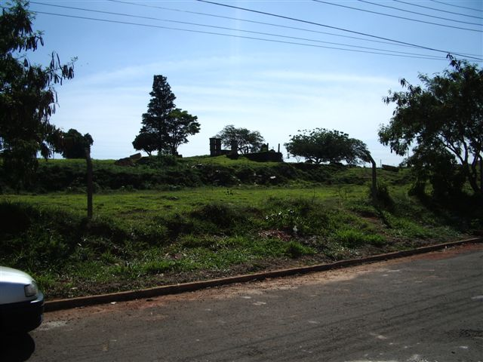

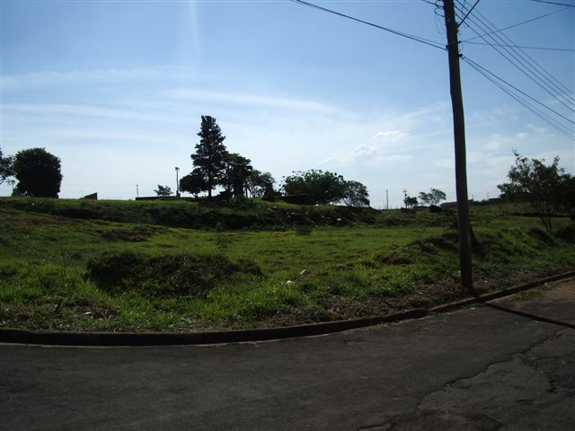

Integrante do Requerimento nº 1093/2006.

